муниципальное бюджетное дошкольное образовательное учреждение
«Детский сад комбинированного вида № 1» городского округа Самара
Россия, 443028, г. Самара, мкр. Крутые Ключи, д. 34
Тел.: (846) 213-15-71, e-mail:mbdouKK@yandex.ru

Аналитическая справка
об организации развивающей предметно-пространственной среды
по профилактике детского дорожно-транспортного травматизма
за 2018-2019 учебный год
в МБДОУ «Детский сад № 1» г.о. Самара

Придавая важное значение деятельности всех участников учебно-воспитательного процесса по предупреждению детского дорожно-транспортного травматизма (ДДТТ), педагогический коллектив МБДОУ ведет свою работу в тесном контакте с работниками ГИБДД и родителями, постоянно совершенствуя формы и методы изучения детьми ПДД и их пропаганды, создавая при этом собственную педагогическую концепцию гуманистической воспитательной системы. Приоритетом системы является личность каждого воспитанника, ее защита и развитие. Организация работы по профилактике ДДТТ строится с учетом индивидуальных особенностей детей и дифференцируется по возрастным периодам.
В целях пропаганды безопасности дорожного движения и профилактики ДДТТ в ДОУ большое внимание уделяется развивающей предметно-пространственной среде.

Название и  место расположения | Атрибуты | Фото
Кабинет безопасного дорожного движения (рекреация 3-го этажа) | - Двухсторонняя магнитная доска с изображением перекрестка и улицы. К доске прилагаются магнитные дорожные знаки, фигуры людей, автомобили;  - Школьная доска;  - Напольный макет перекрестка;  -Машина инерционная;  - Самокат;  - Форма инспектора дорожного движения;  - Жезл инспектора ДД;  - Жилетки для сюжетно-ролевой игры «Дорожное движение»;  - стеклянные шкафы с детскими поделками и макетами дорог;  - Звуковая игра «Дорожная азбука»;  - «Музей дорожного движения» (конкурсные работы воспитанников: макеты дорожного движения, светофоры, рисунки);  - Дорожная викторина | 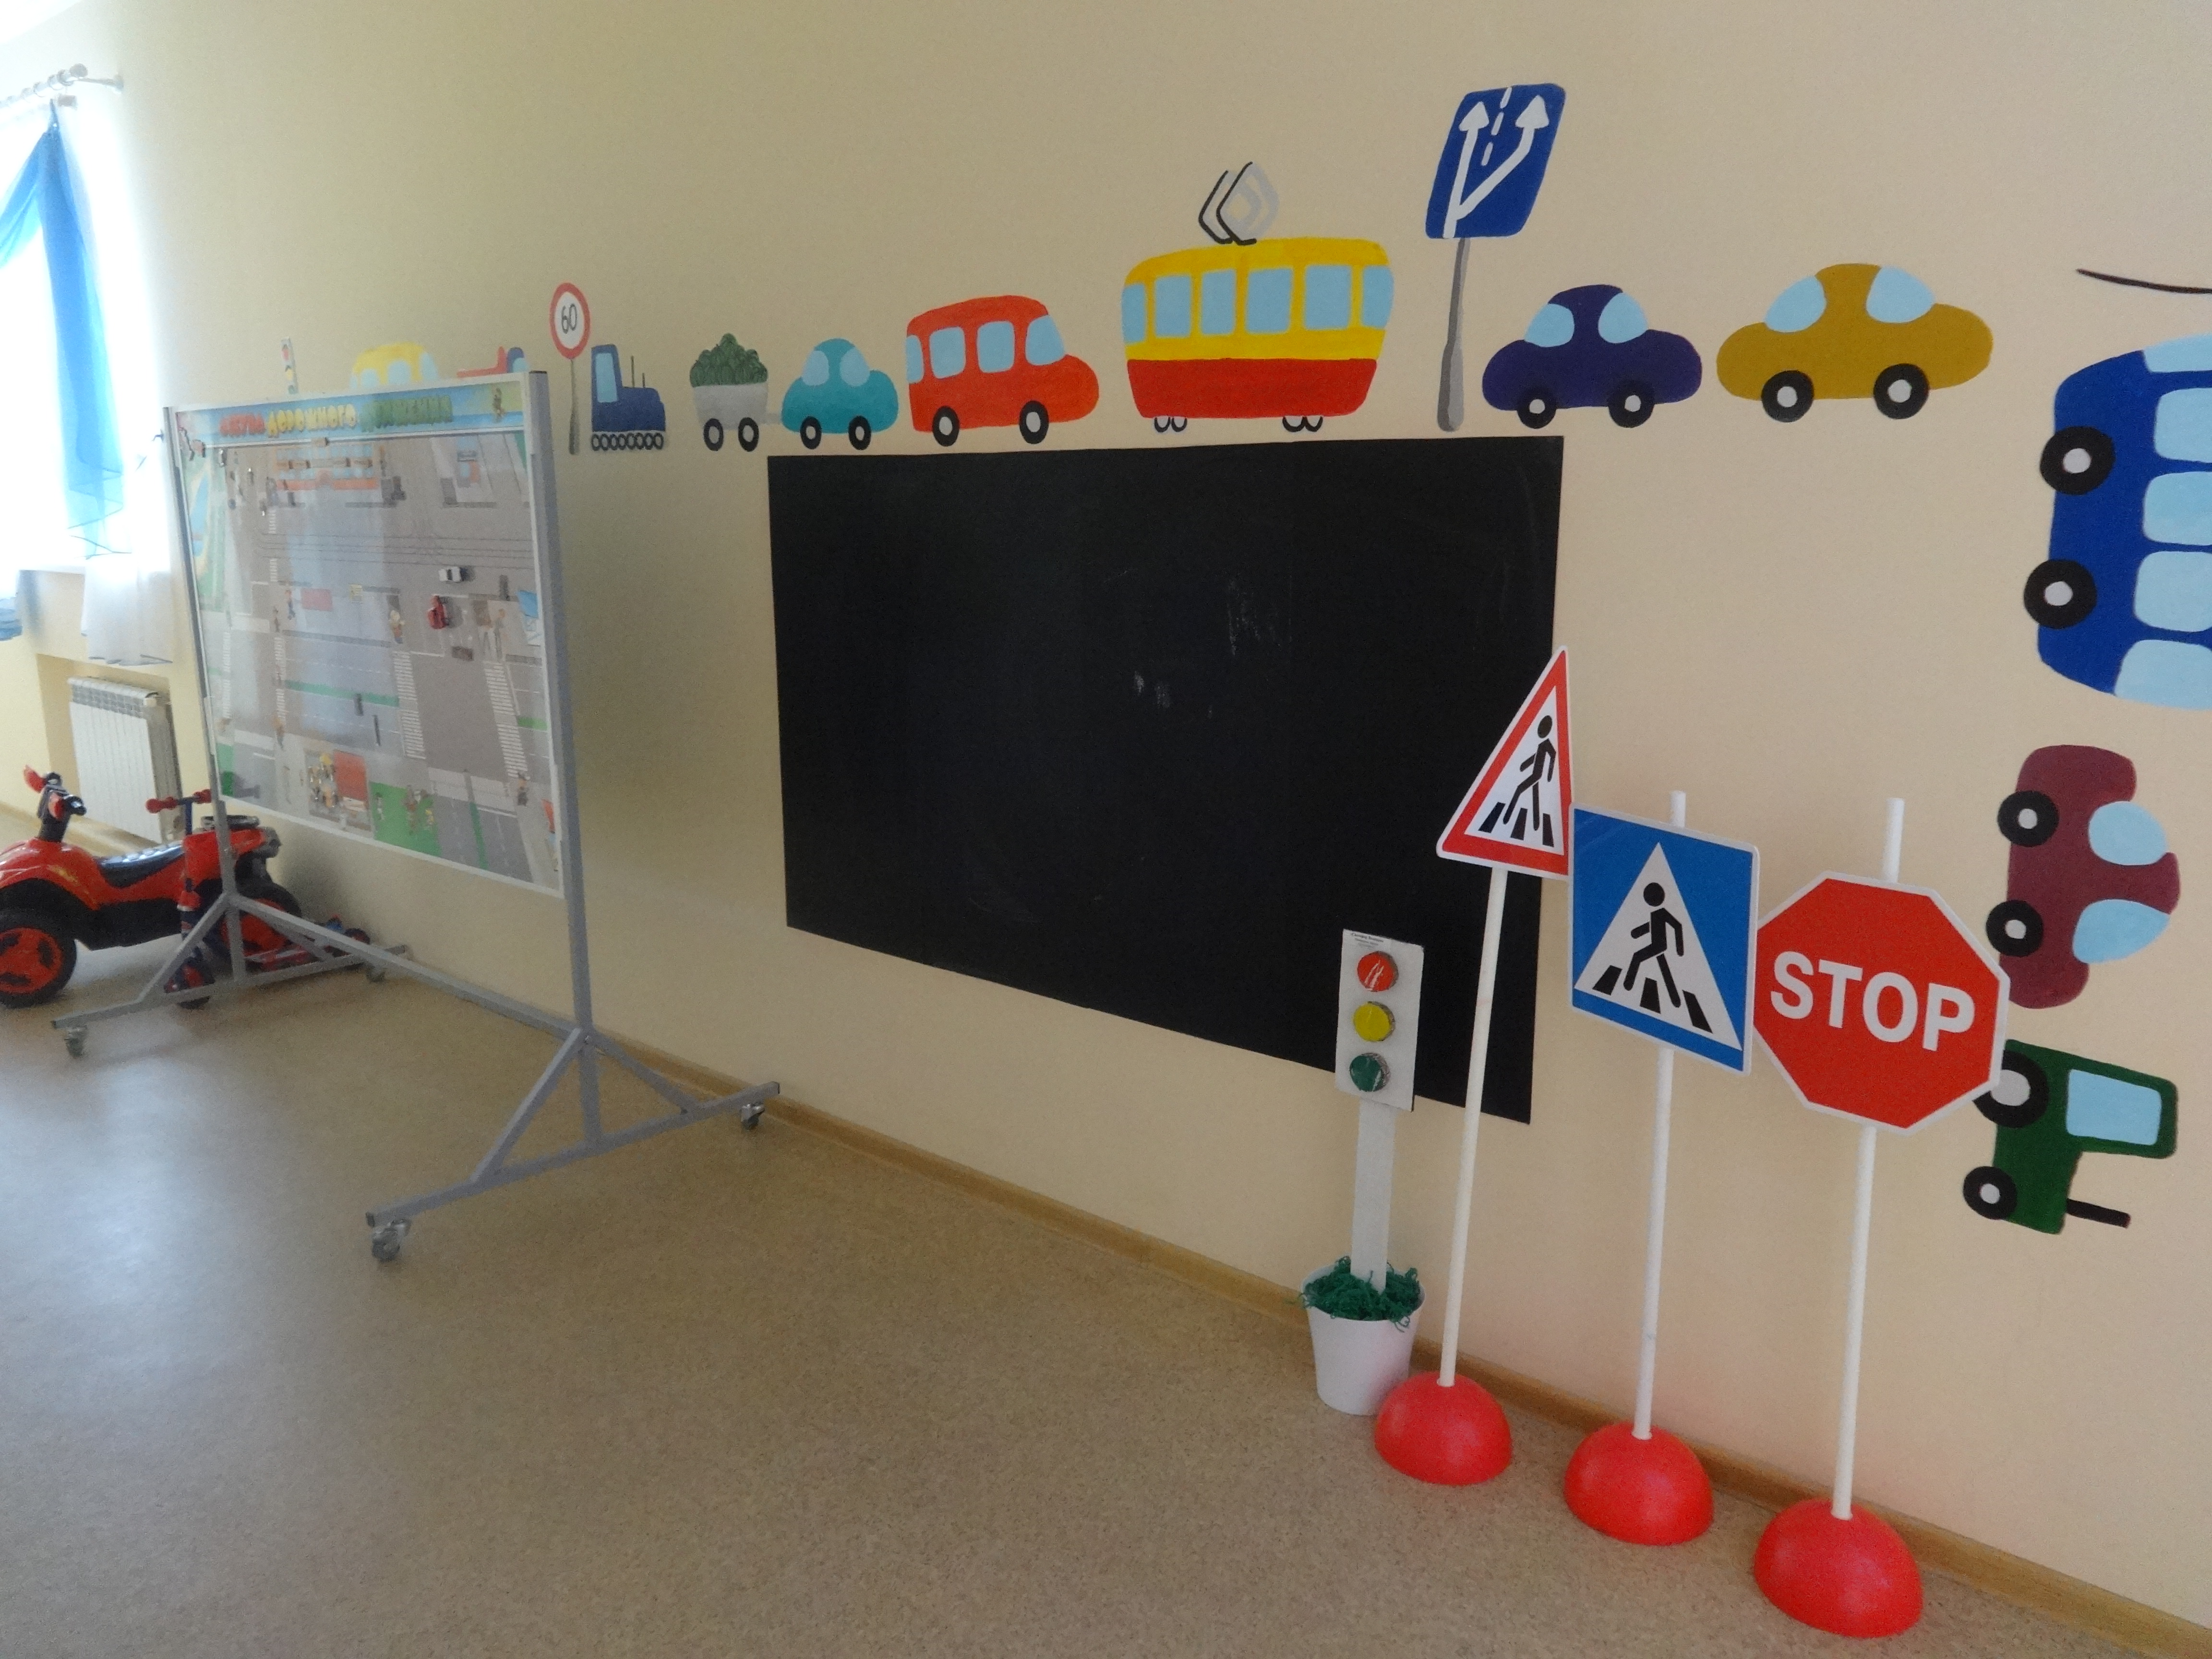  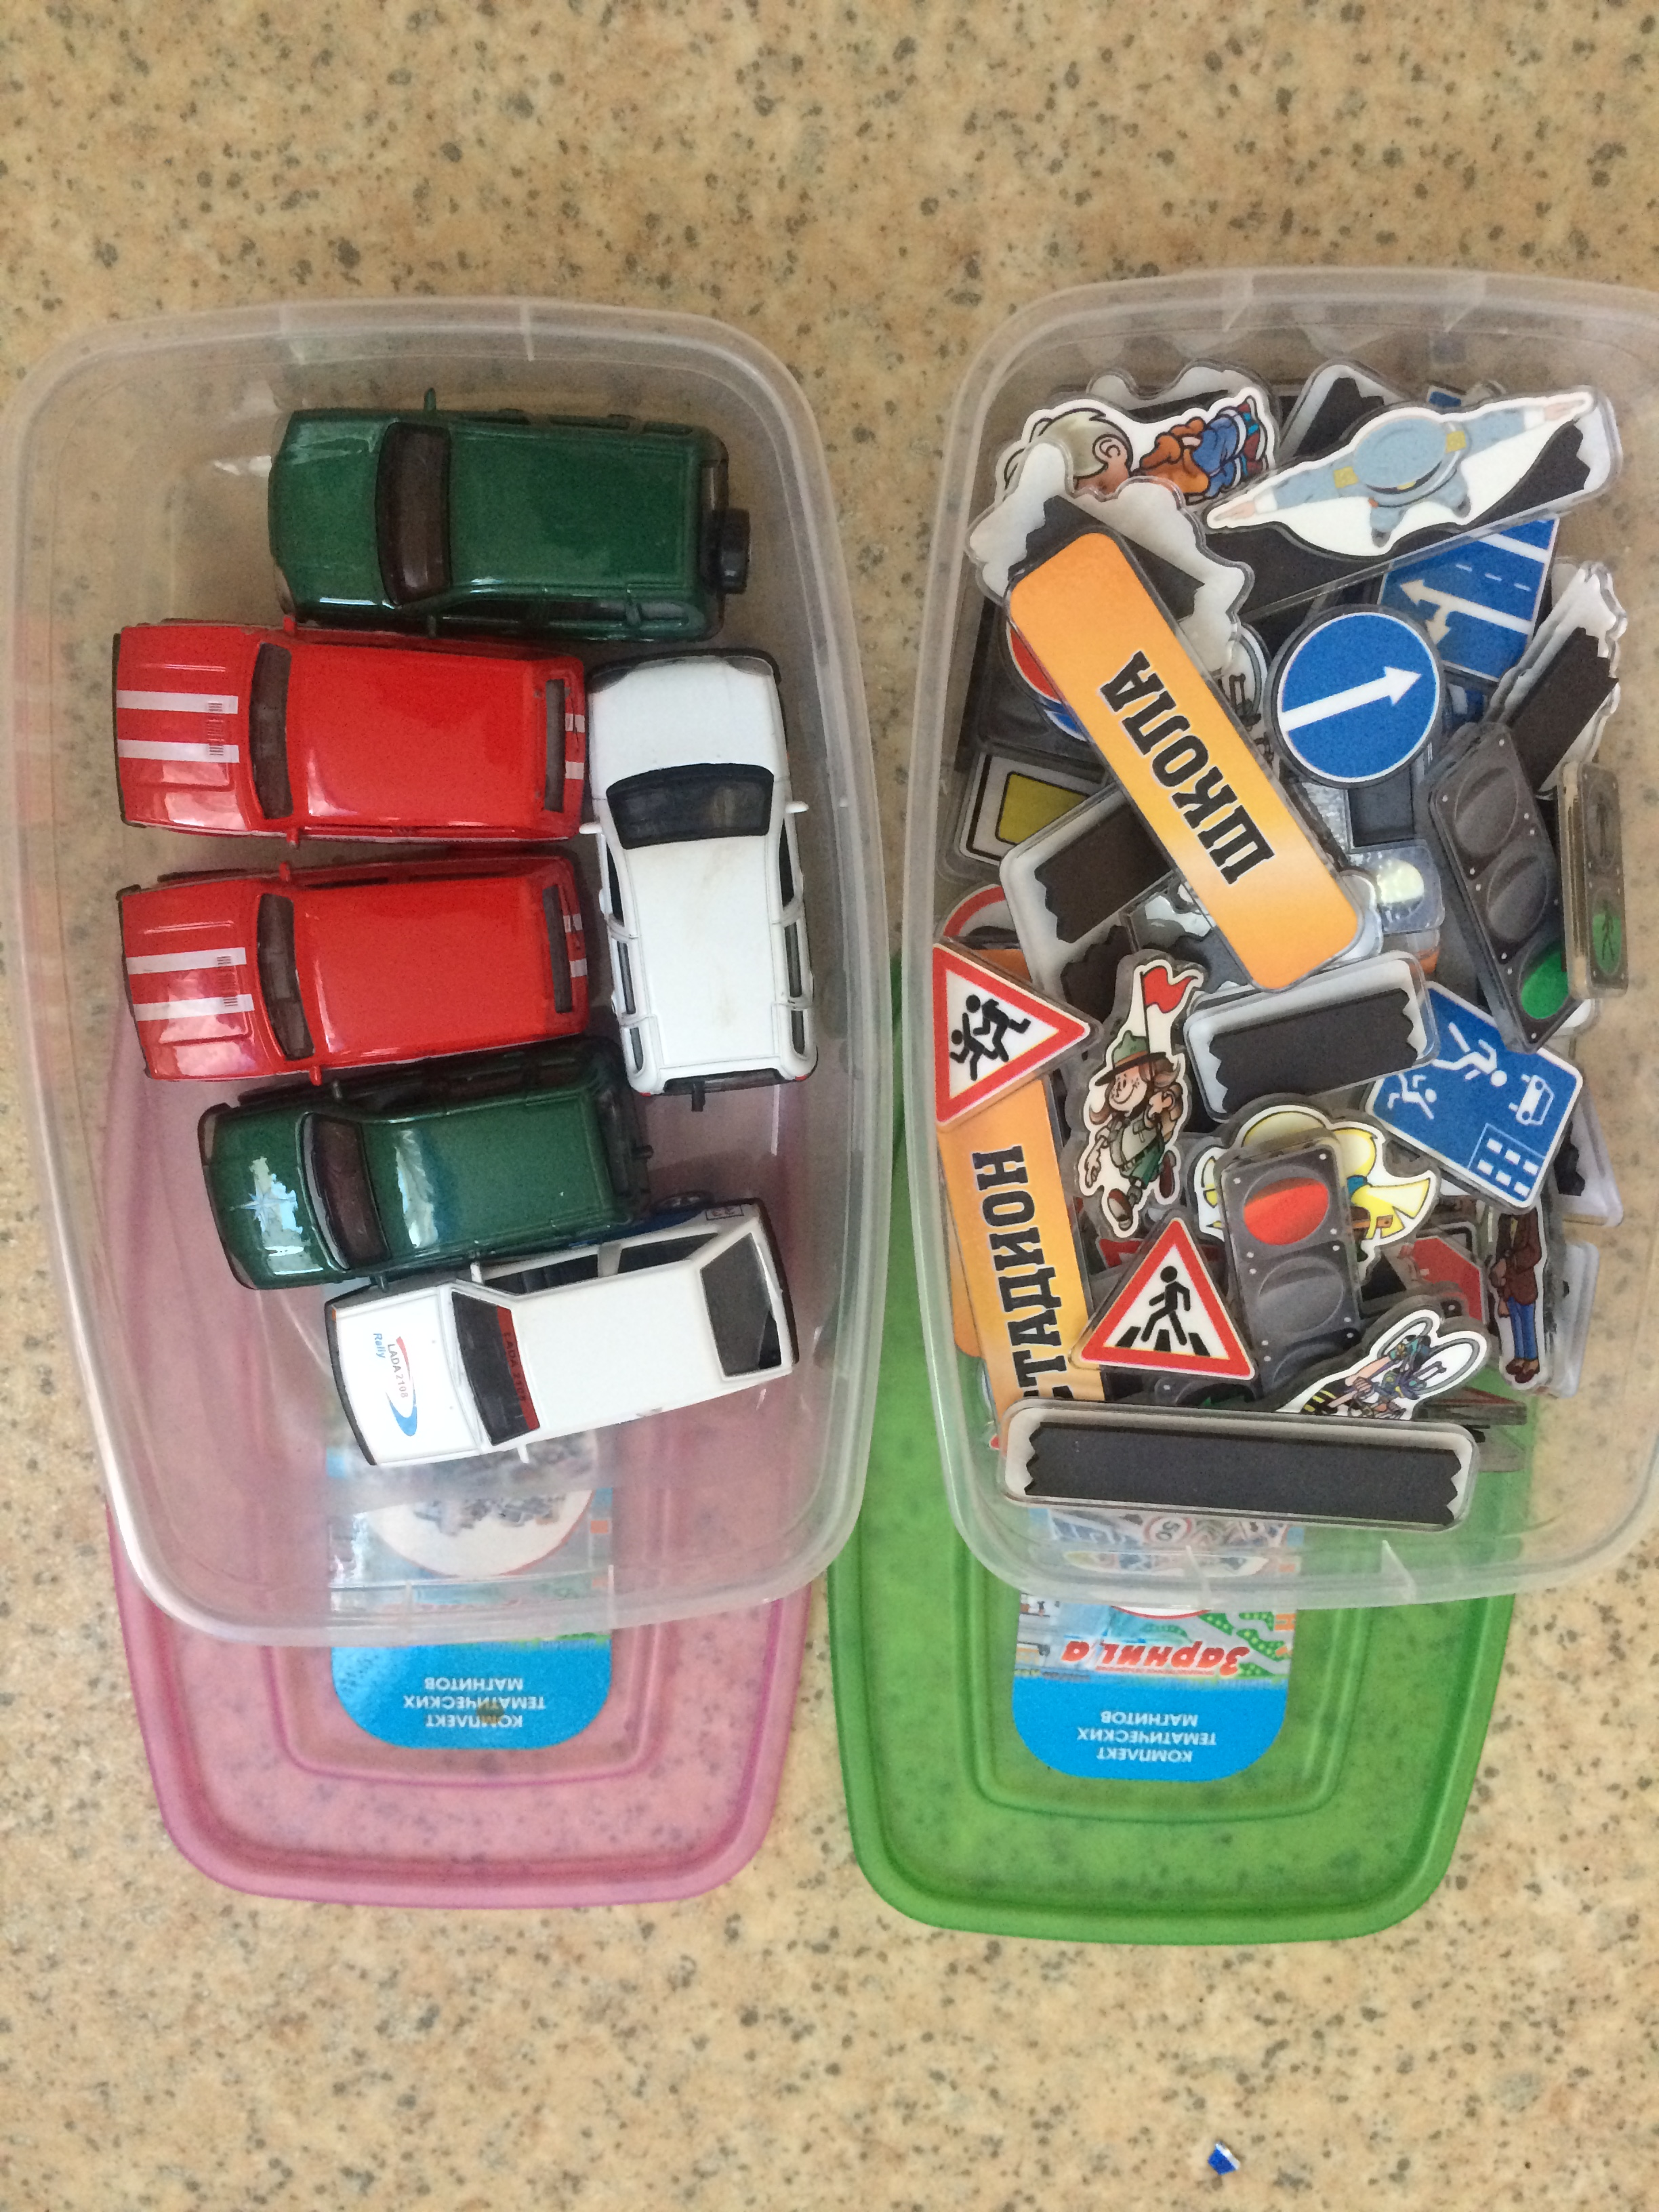  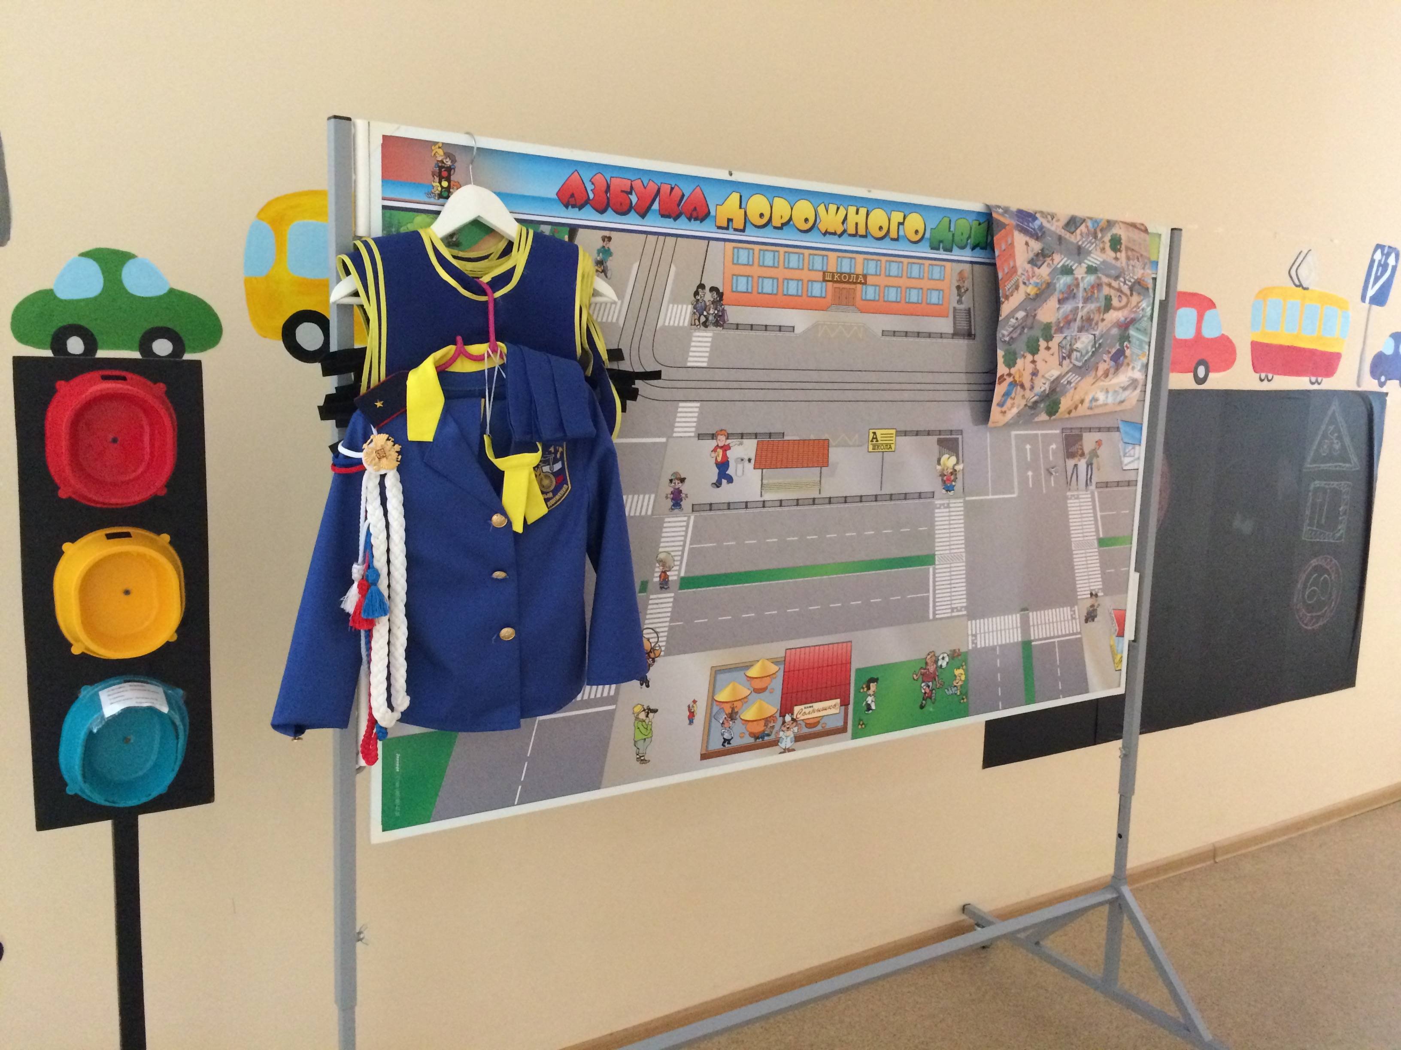  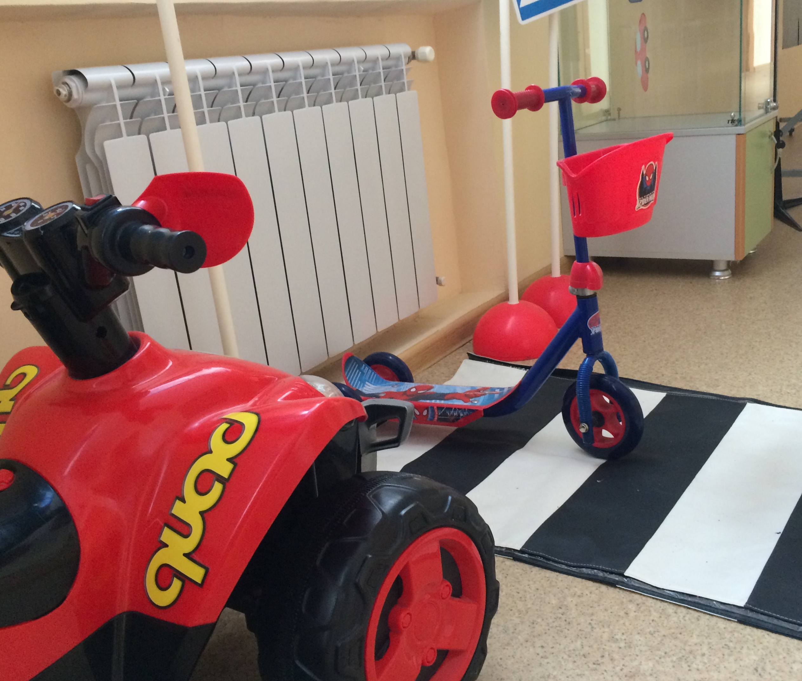  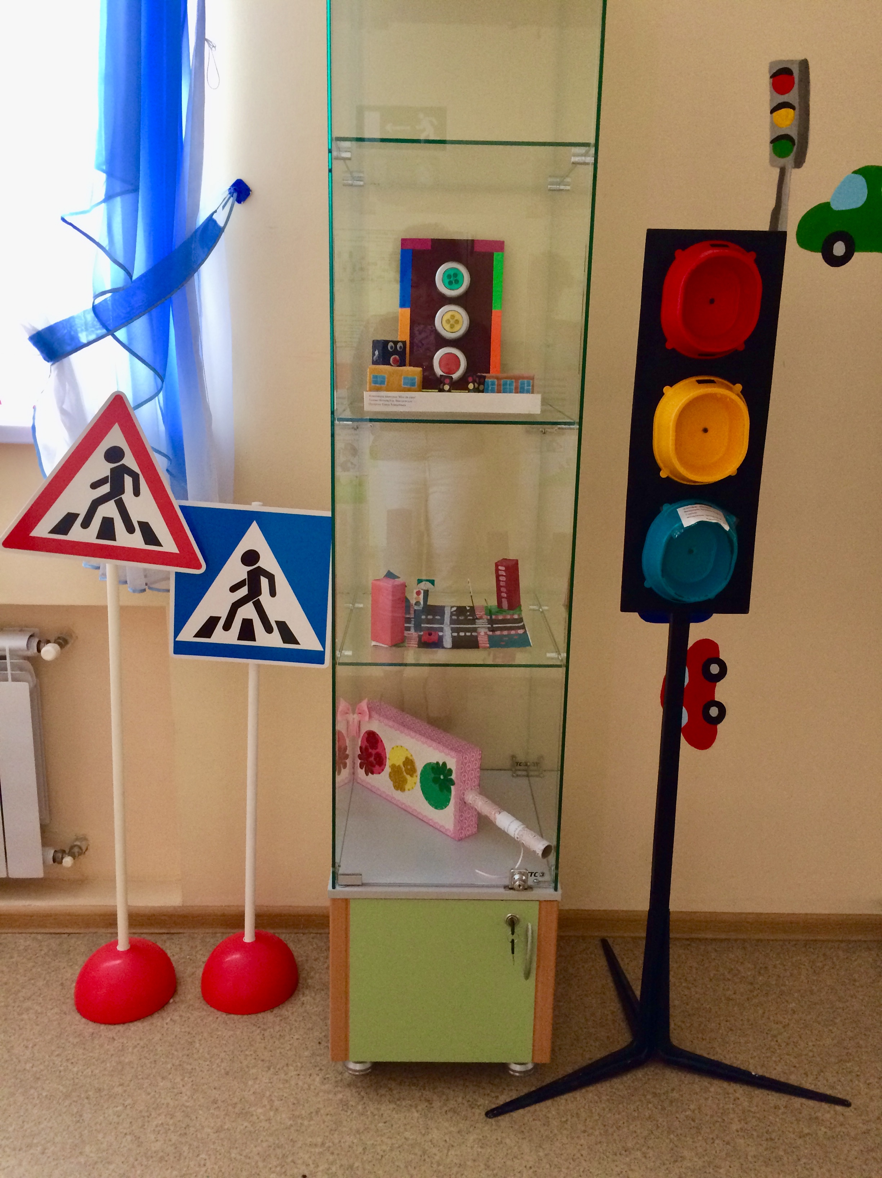  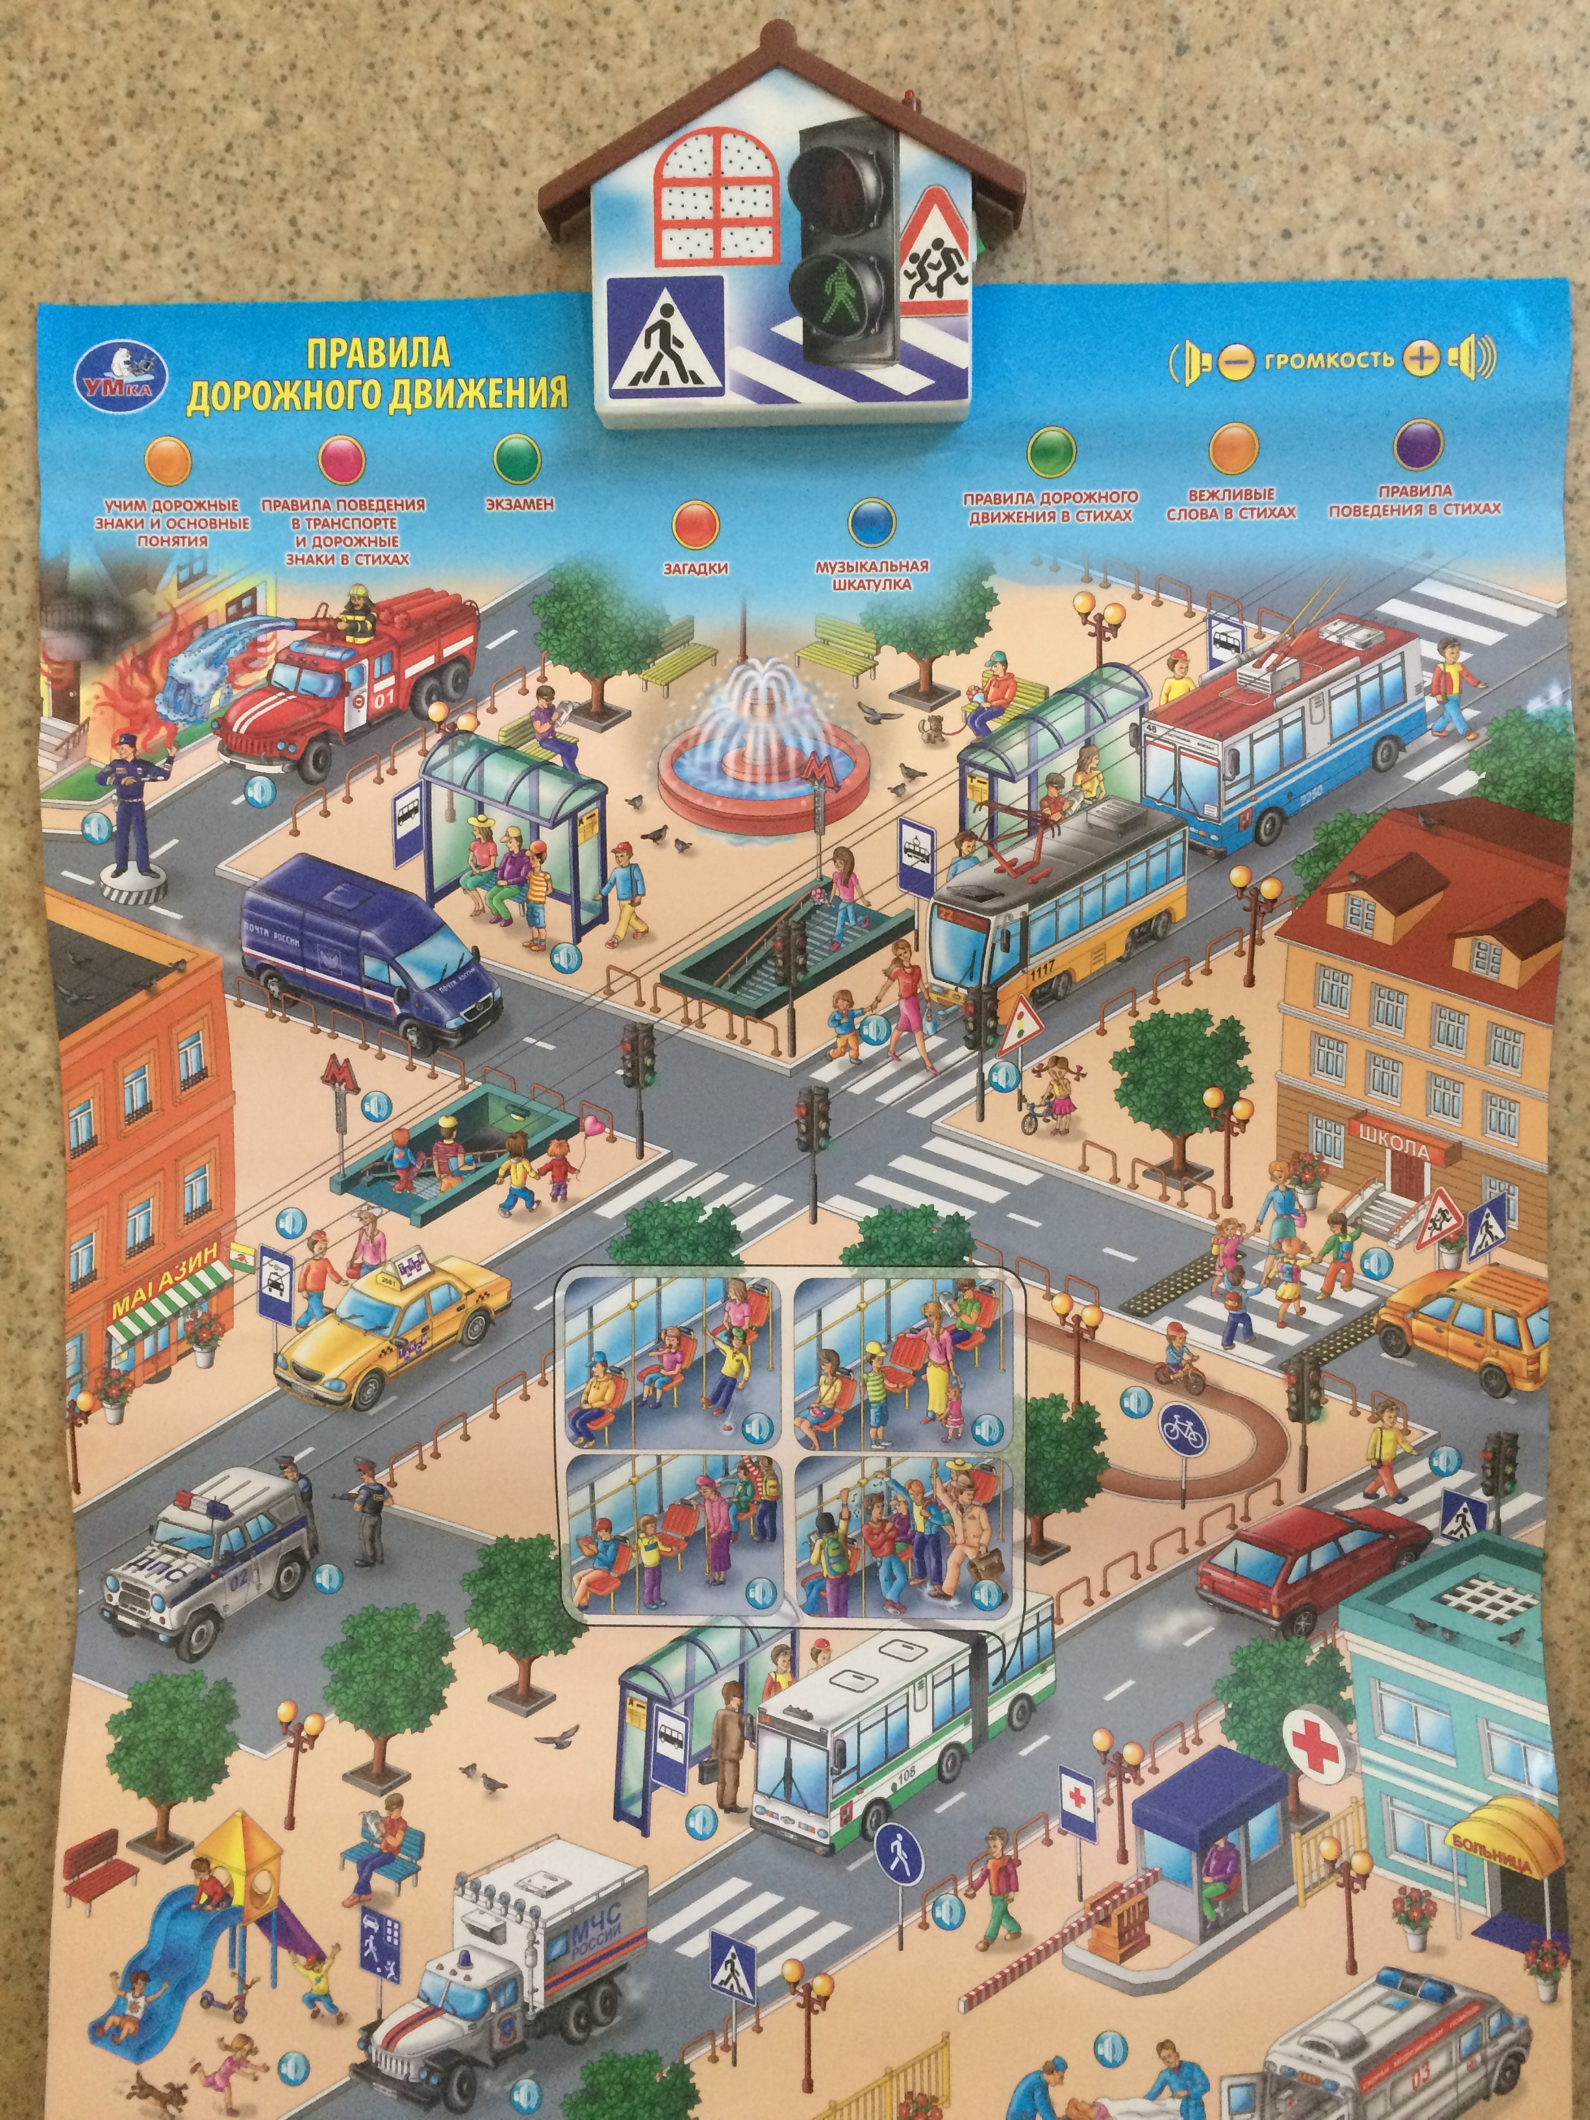  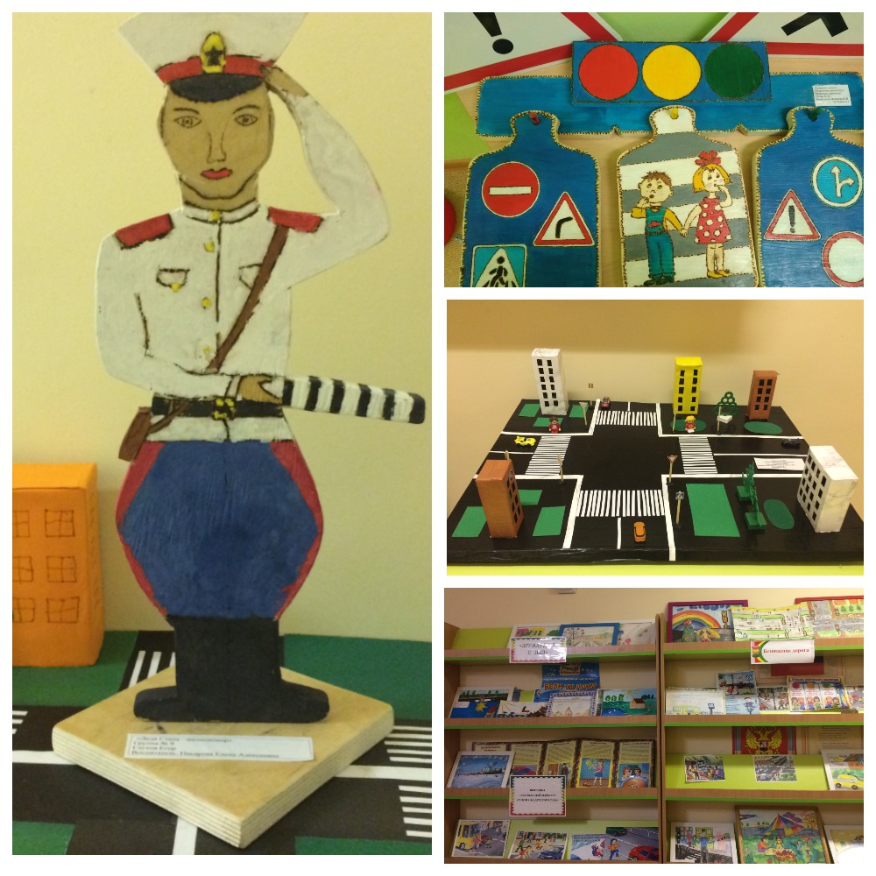  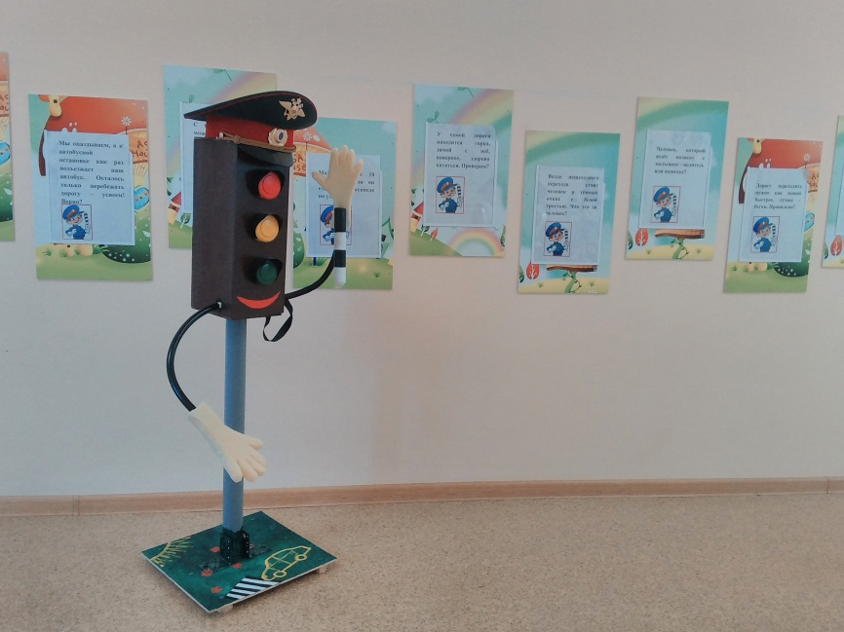
Лестничная площадка 3-го этажа | - «Территория дорожных знаков»;  - Художественное оформление рекреации ПДД (фотозона): на лестничной площадке 3-го этажа детей встречает инспектор Свистулькин. | 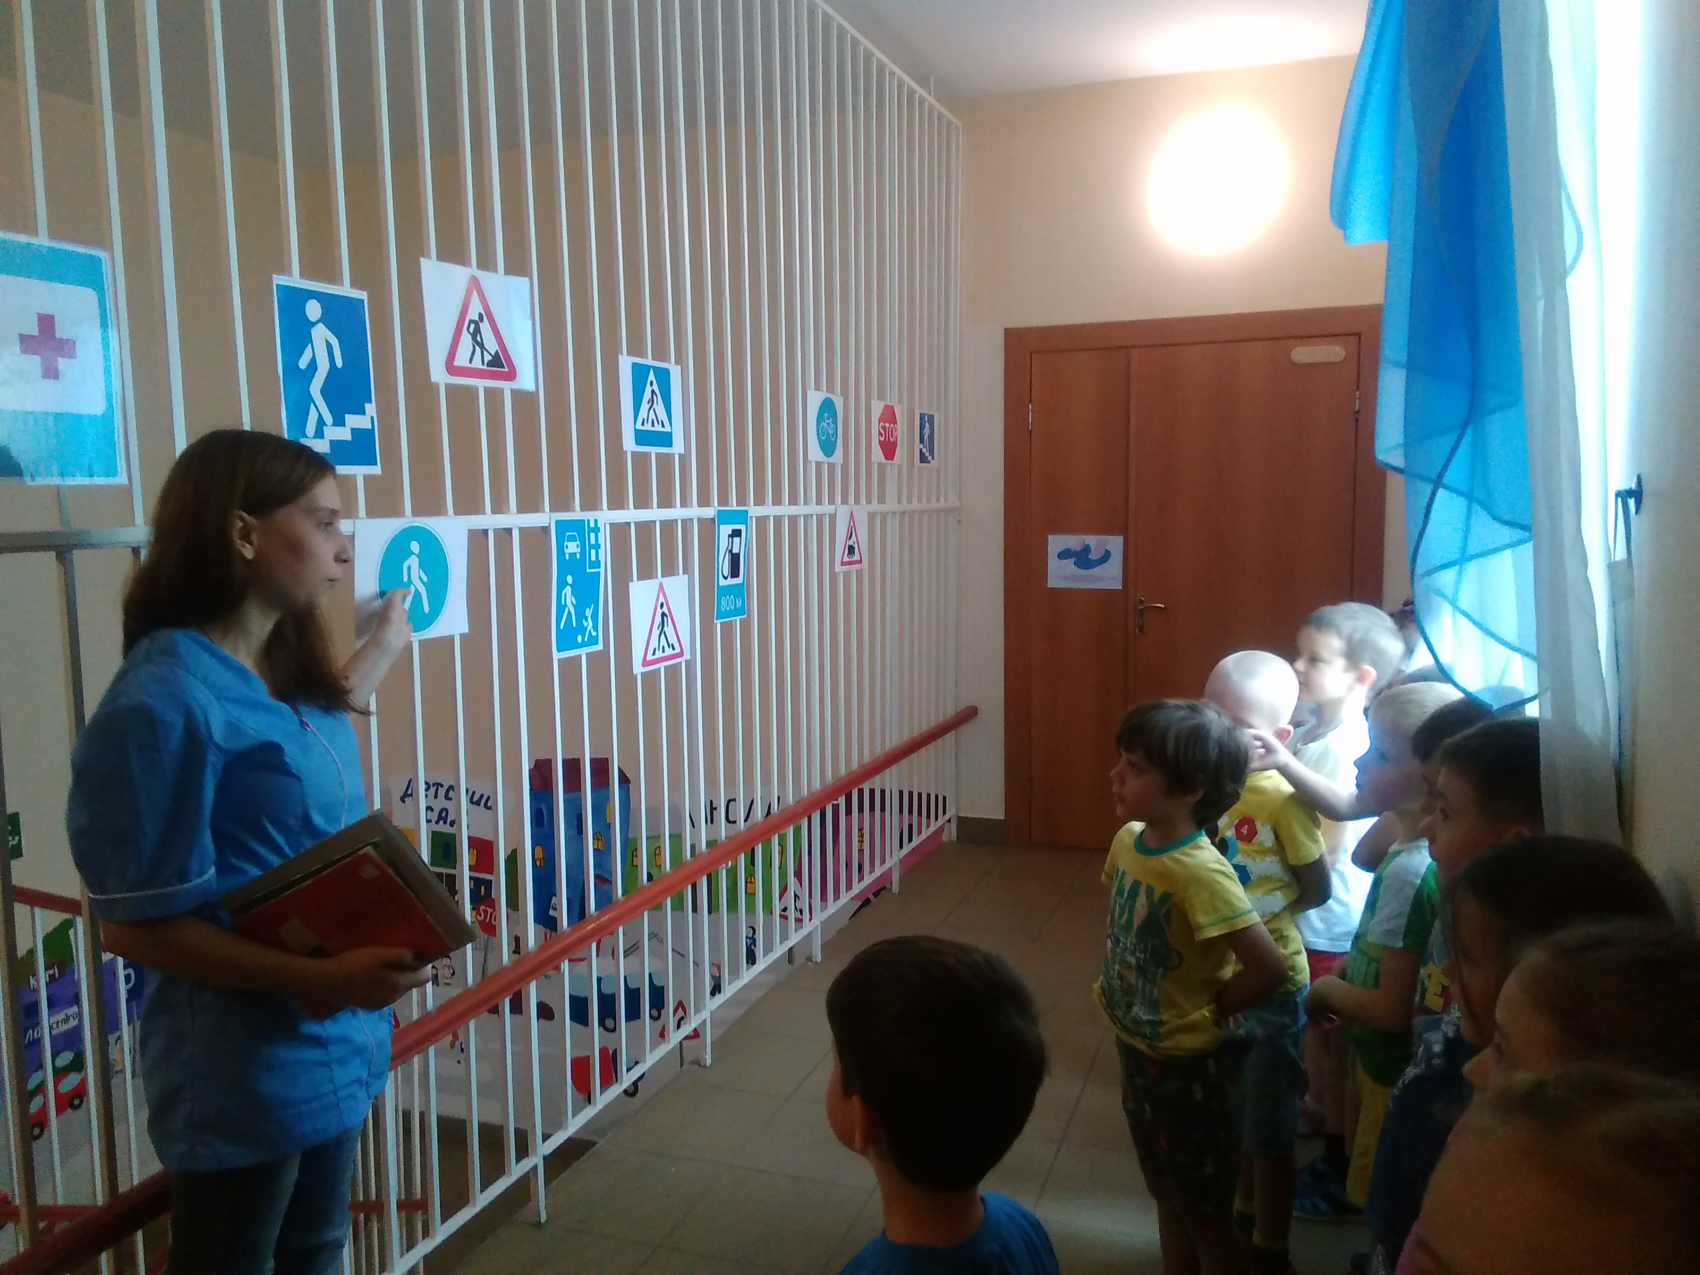  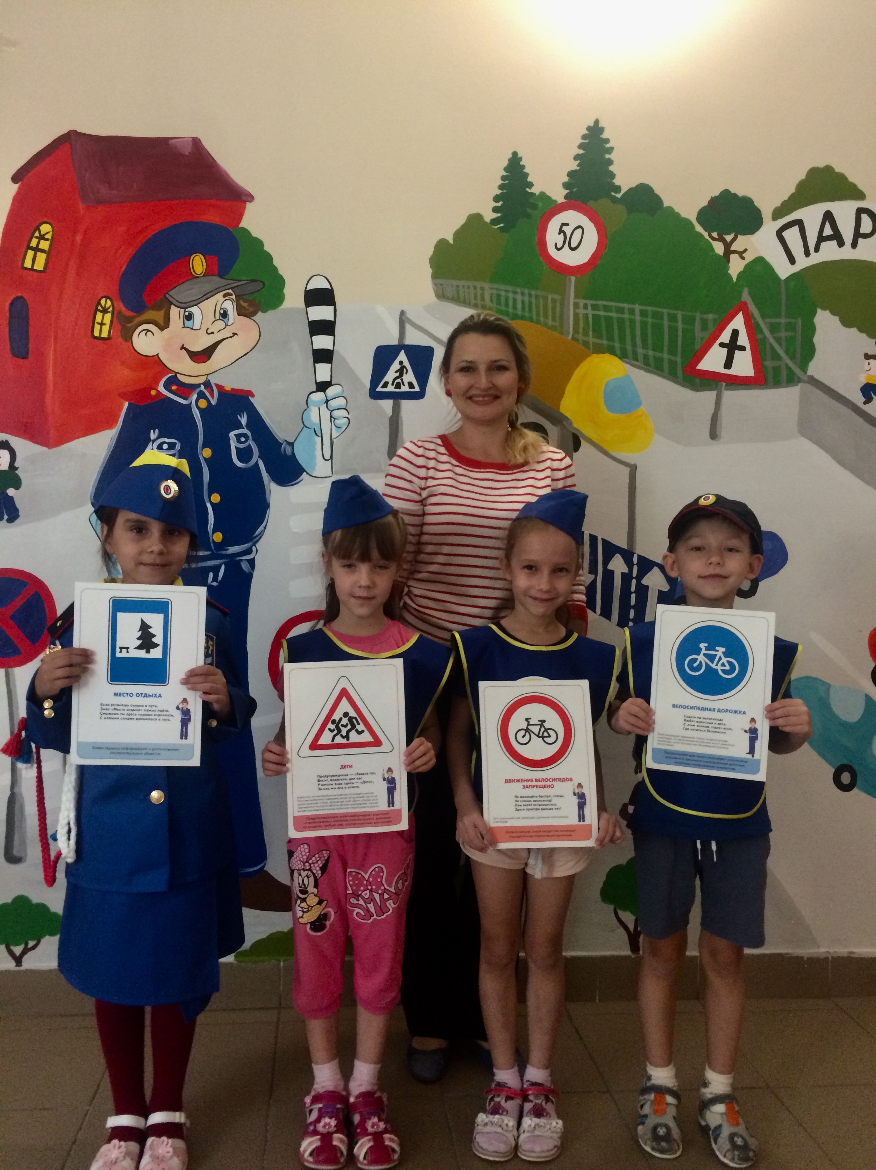
Мобильный автогородок (2 этаж) | Тематический комплекс оборудования (светофоры, мобильный перекресток, дорожные знаки), наглядных пособий, предназначенных для изучения и повторения ПДД с целью формирования культуры правильного поведения на дороге и профилактики детского дорожно-транспортного травматизма. | 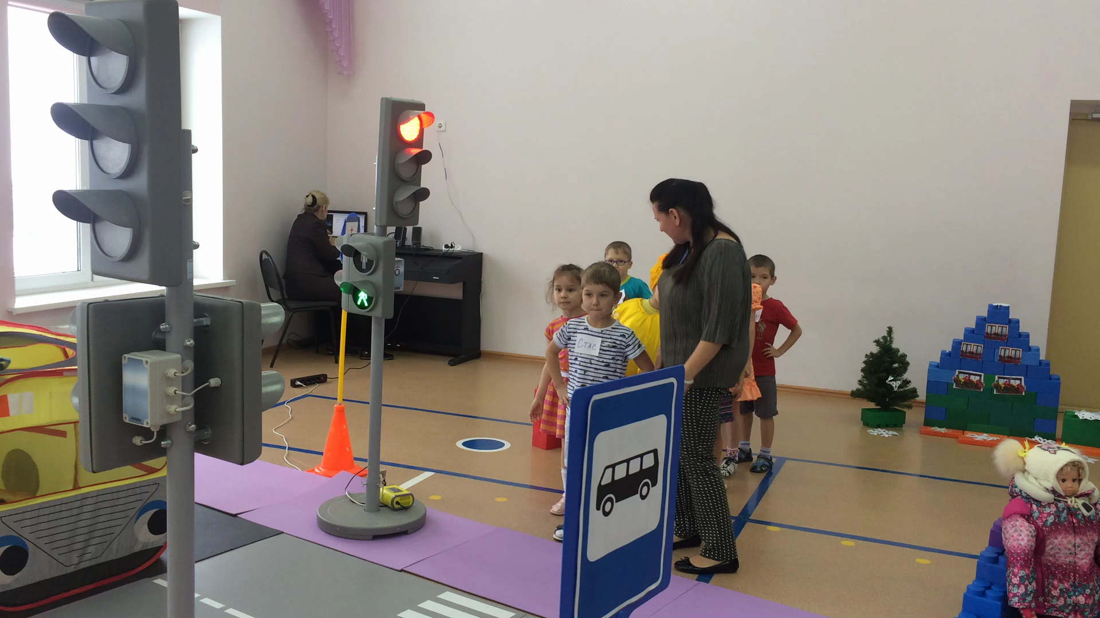
Рекреация 2 этажа «Школа Аркадия Паровозова» | - художественное оформление рекреации;  - правила безопасности | 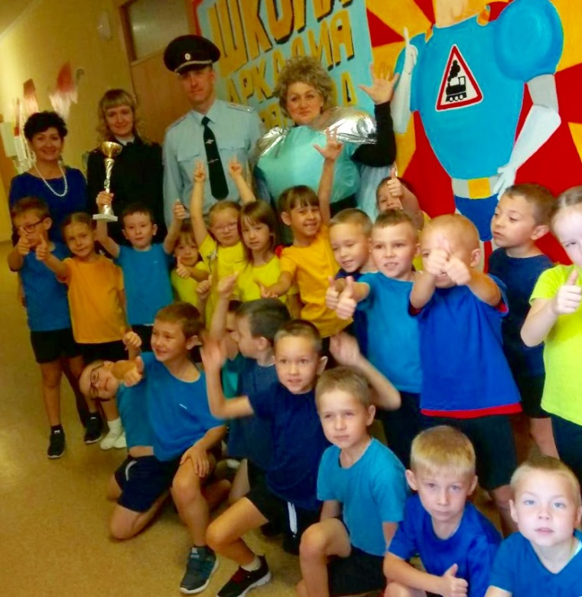
Рекреация 1 этажа | Стенд «Правила дорожного движения» | 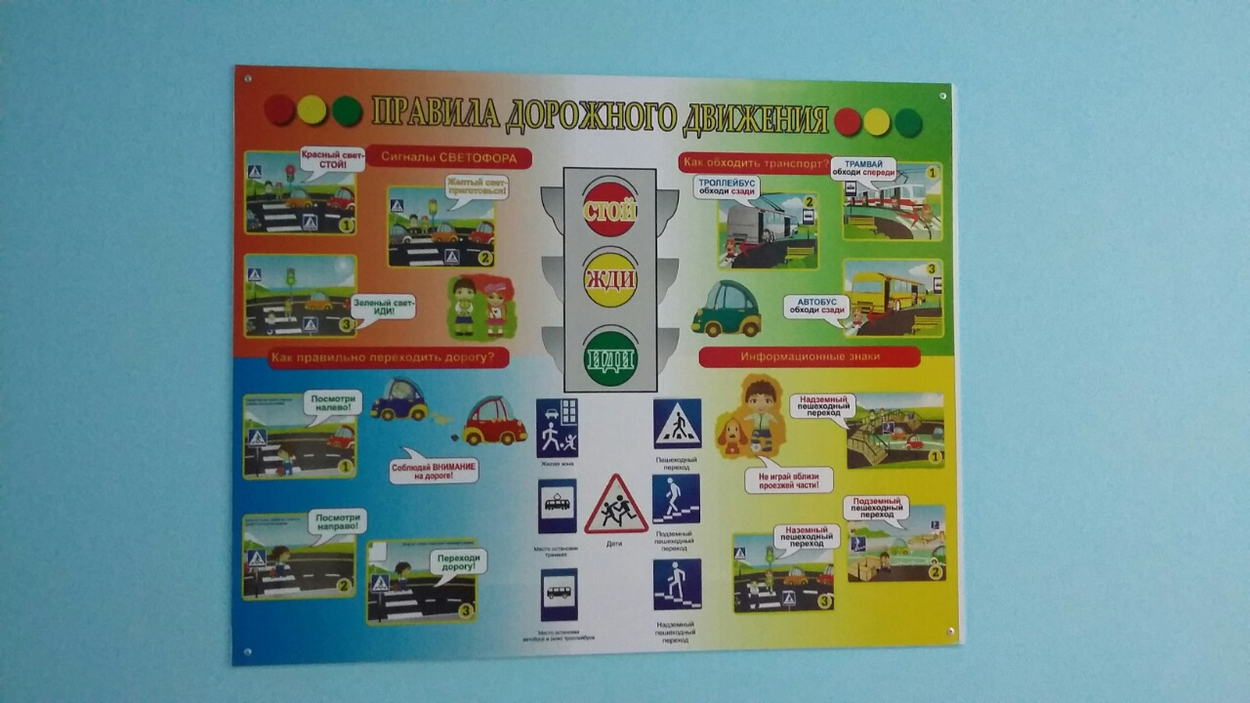
Лестничные пролеты с 1 по 3 этаж | Художественное оформление стен лестницы с изображением дороги, транспортных средств, дорожных знаков (от пригородной зоны до города), участников дорожного движения (пешеходов и водителей), а так же дорожных ситуаций. | 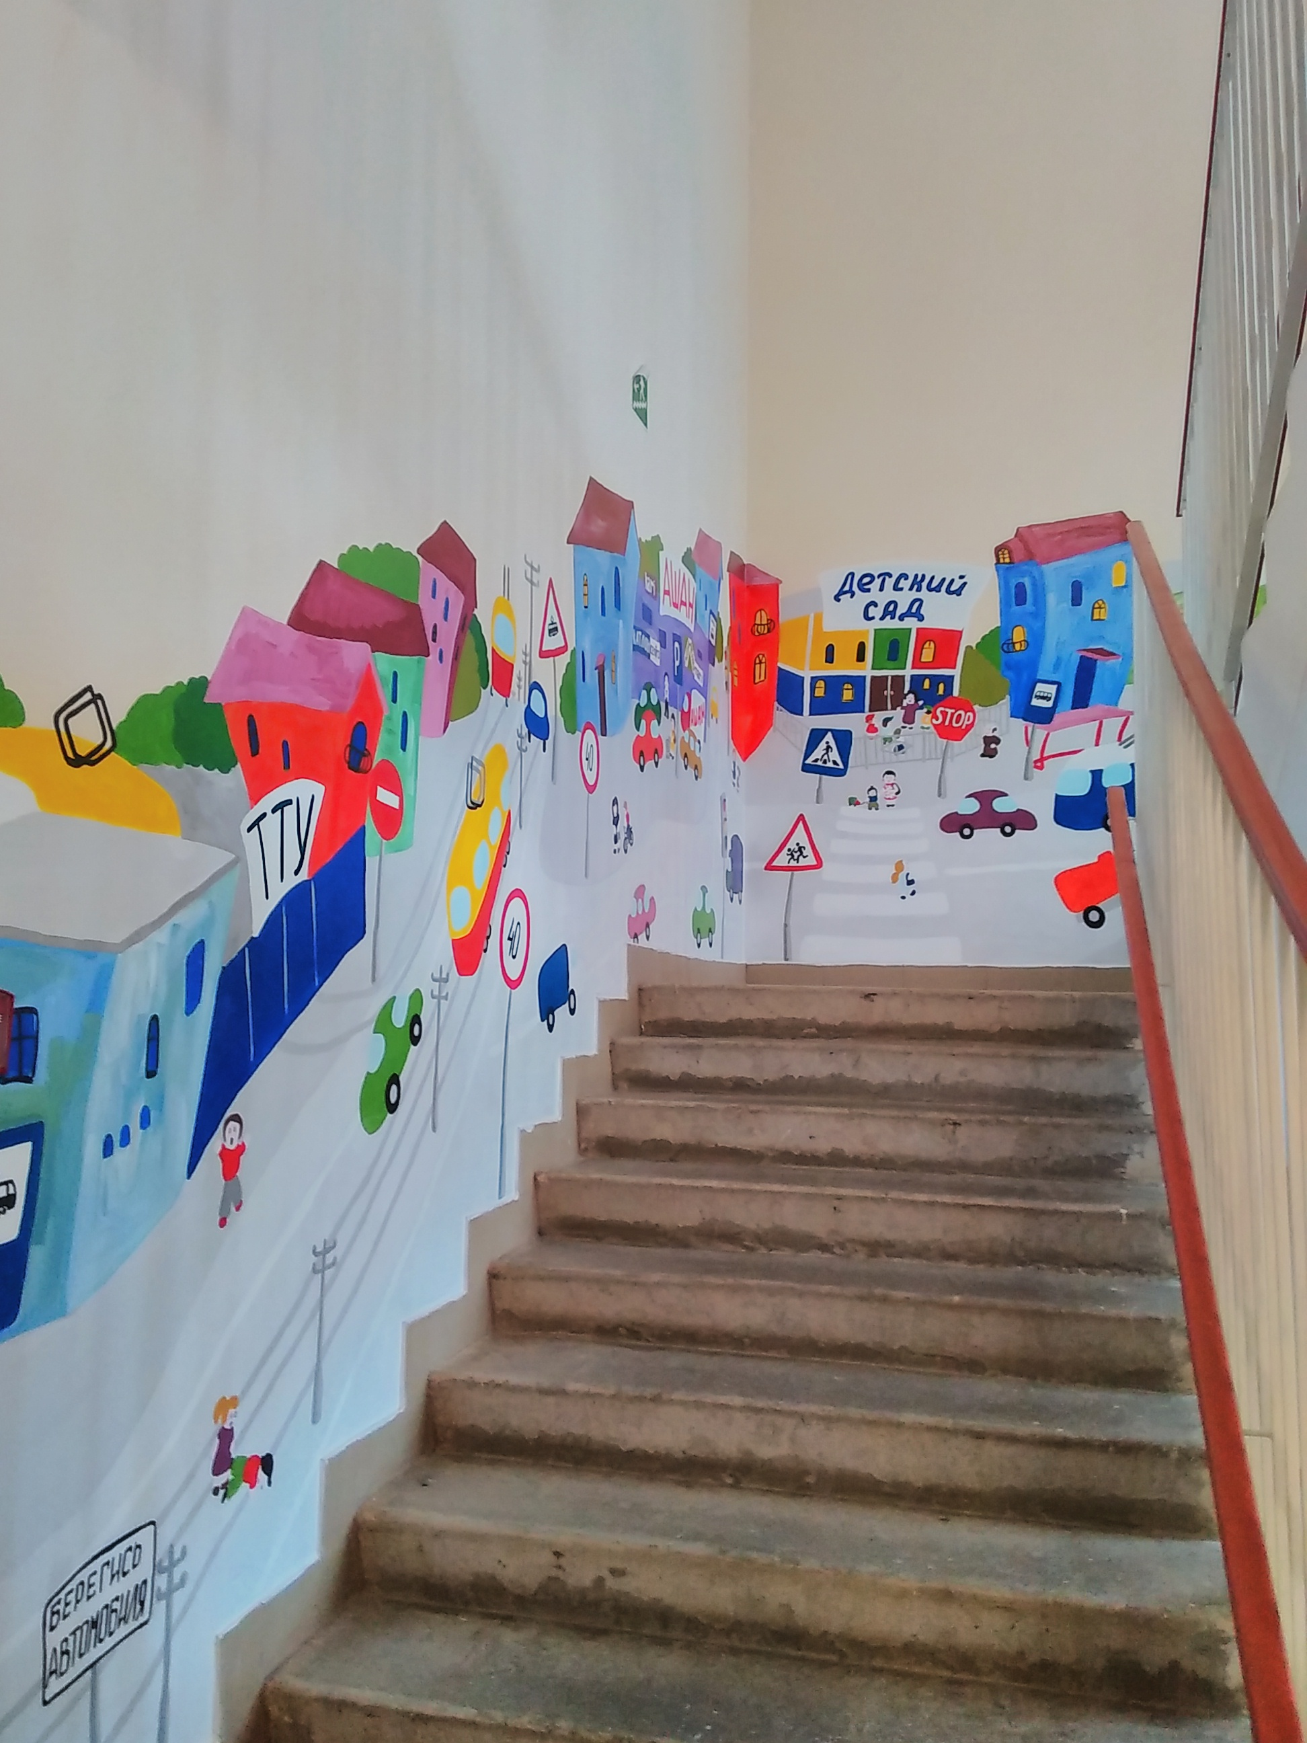
Игротека | Напольный мягкий гига-конструктор с деталями, крепящимися на липучках | 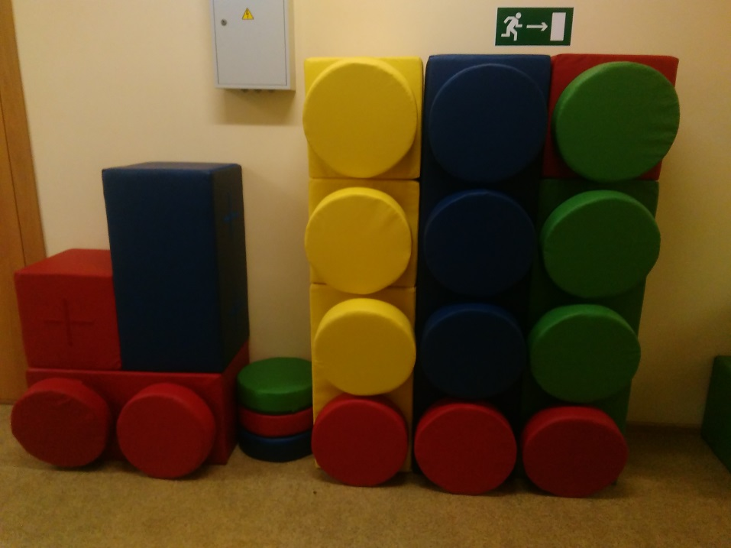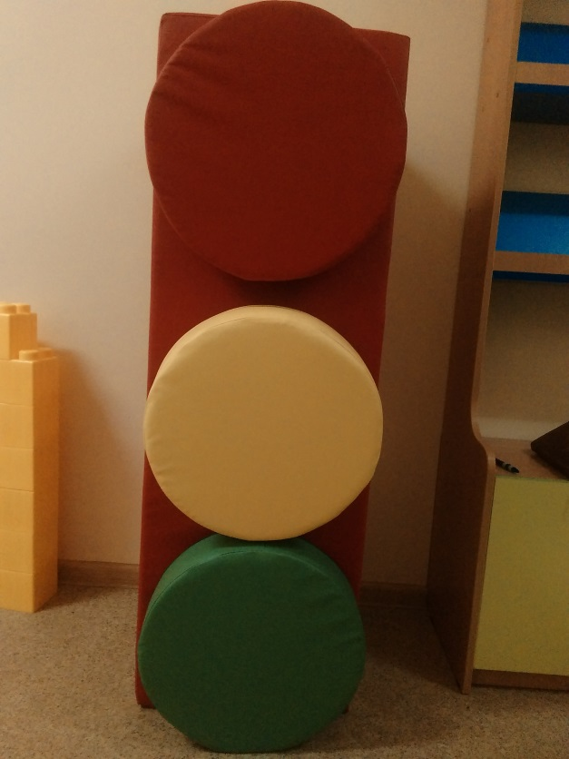
Библиотека ДОУ  раздел «Безопасное дорожное движение» | Тематическая методическая литература, рисунки и поделки детей, детская литература. | 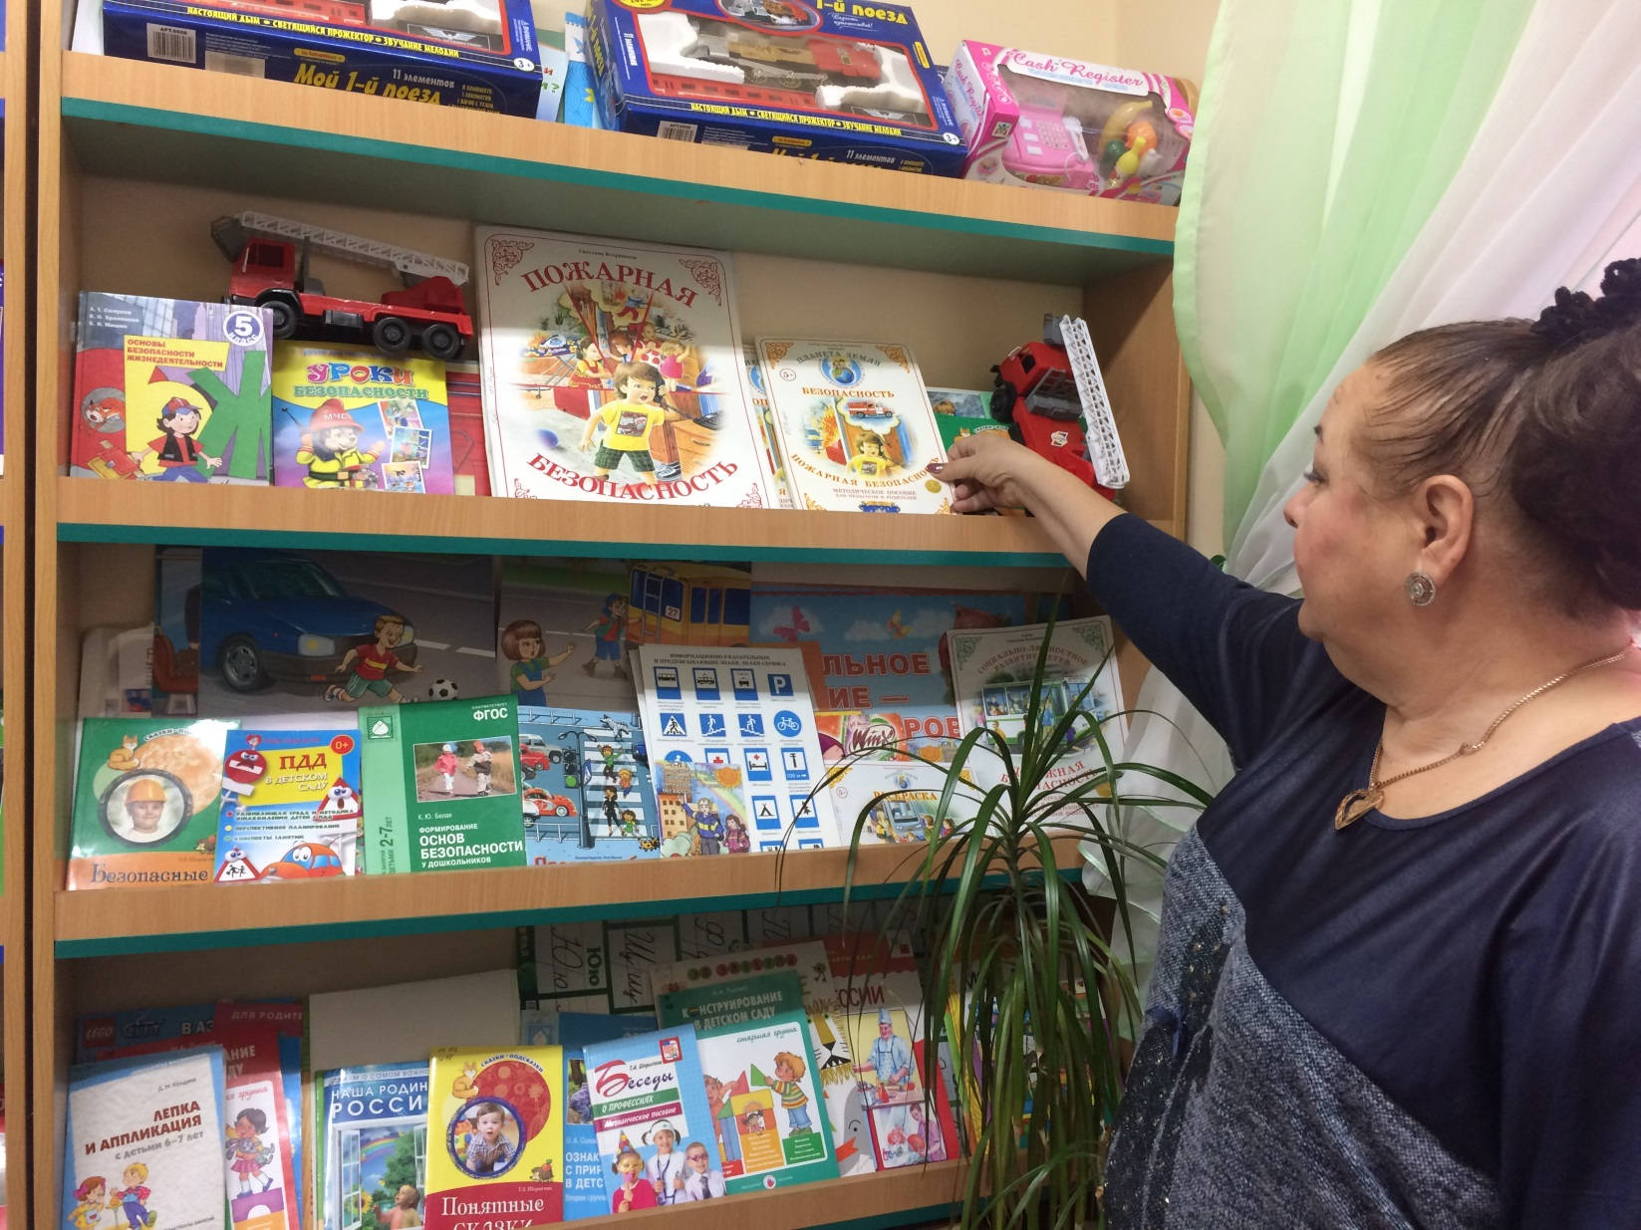
Автогородок на прогулочной площадке | - переключающиеся светофоры с пультом управления;  - автомобили служб спасения (скорая помощь, ДПС, пожарная);  - стационарные конструкции (остановка, медицинский пункт, пост ДПС);  - дорожная разметка;  - дорожные знаки на стойках. | 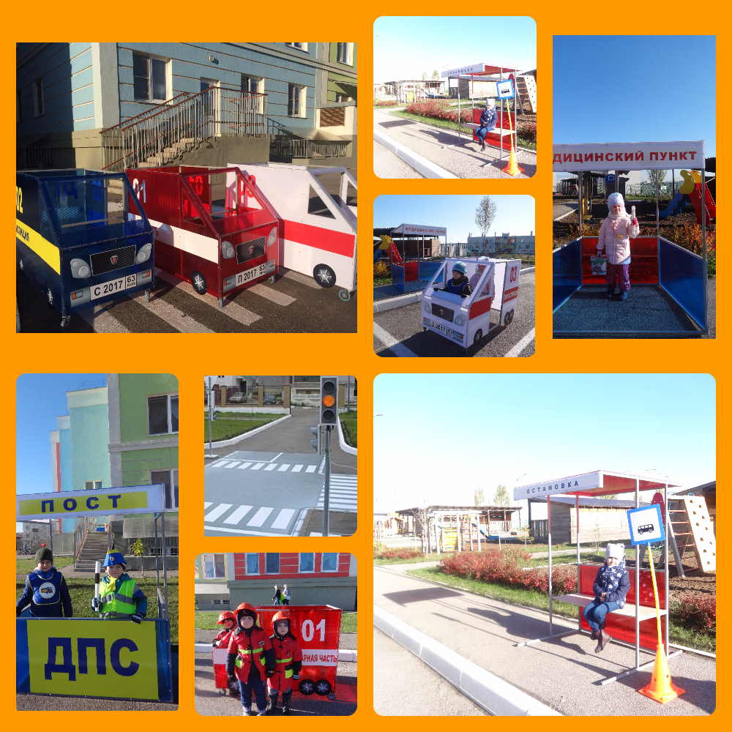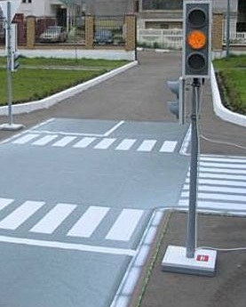
Уголки дорожного движения во всех группах |  | 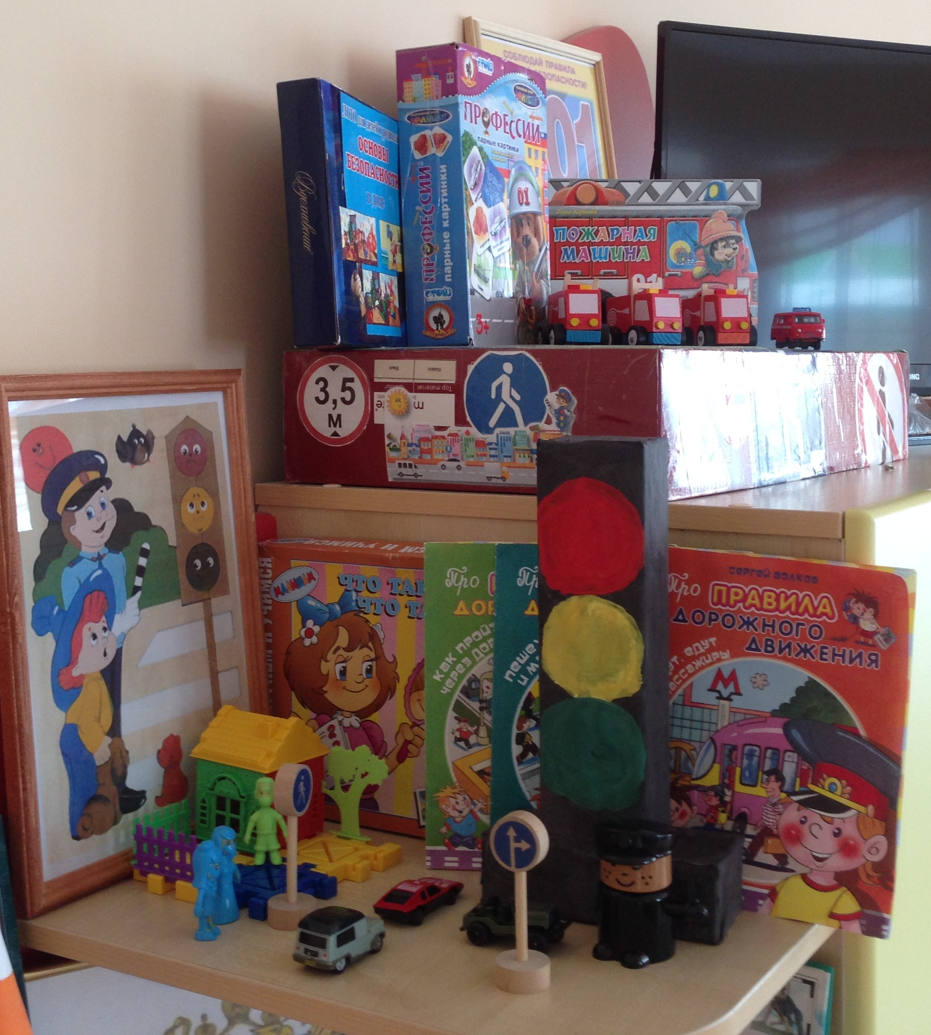
Страница «Безопасность» на сайте МБДОУ | https://xn--1-7sblbd6eg.xn--p1ai/bezopasnost.html  на странице размещены фото, видео-материалы о проведенных мероприятиях, акциях, участии воспитанников в конкурсах, информация для родителей по БДТТ, агитационные ролики и листовки, отчеты о проведенной работе. | 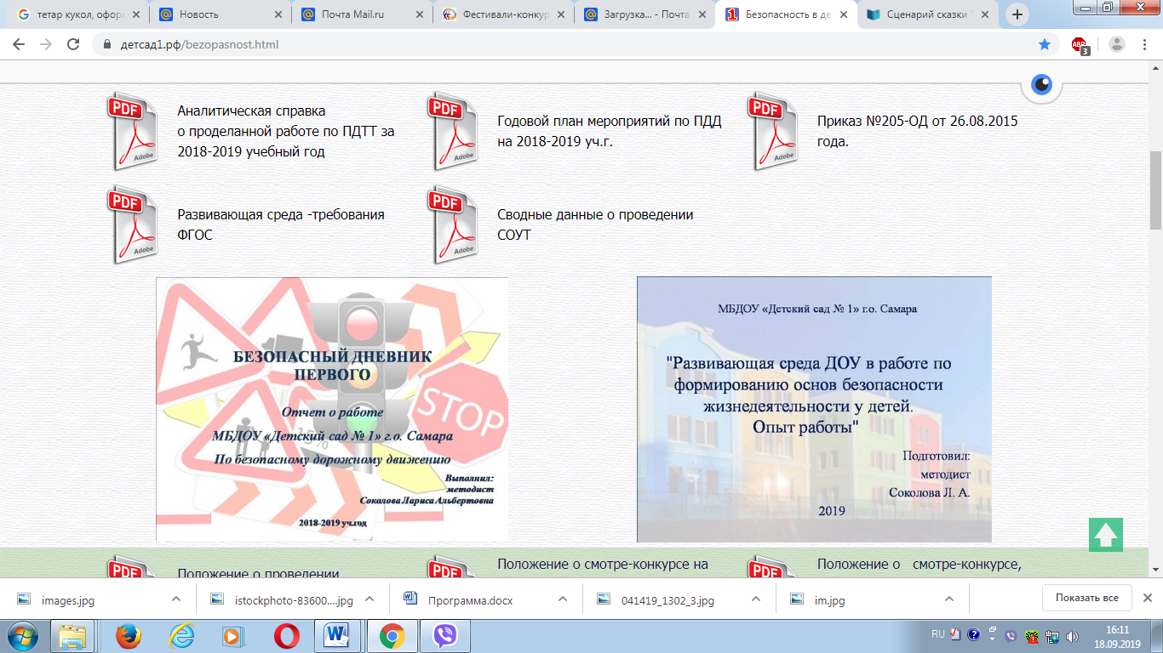  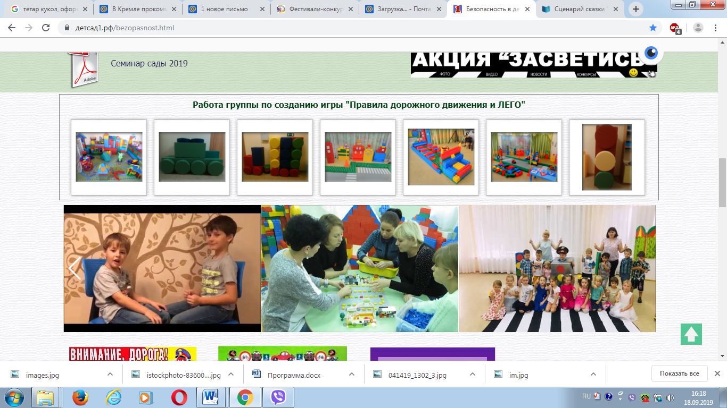
Ответственный за работу по
организации обучения воспитанников
ПДД и профилактики ДДТТ, методист
Соколова Лариса Альбертовна

